КАФЕДРА № 43
ОТЧЕТ
ЗАЩИЩЕН С ОЦЕНКОЙ
ПРЕПОДАВАТЕЛЬ
Профессор |  |  |  | С.И. Колесникова
должность, уч. степень, звание |  | подпись, дата |  | инициалы, фамилия

ОТЧЕТ О ЛАБОРАТОРНОЙ РАБОТЕ №2

Генератор СВ. Имитация СМО. Сумма потоков

по дисциплине: Компьютерное моделирование

РАБОТУ ВЫПОЛНИЛ
СТУДЕНТ ГР. | 4134к |  |  |  | Костяков Н.А.
 |  |  | подпись, дата |  | инициалы, фамилия

Санкт-Петербург
2024

Цель работы:
Цель настоящей работы – освоить средства моделирования случайных величин (СВ) с
произвольным распределением на основе равномерного распределения. Построить
имитационную модель двух потоков, в котором длительность промежутков времени
между поступлениями заявок имеет показательный закон с параметрами λ1, λ2.
Осуществить проверку статистической гипотезы о соблюдении свойства аддитивности
пуассоновского потока (сумма пуассоновских потоков есть поток пуассоновский).
Ход работы:
1. Ознакомиться со справочными сведениями; сформулировать особенности
пуассоновского потока событий; указать связь (дискретного) пуассоновского потока и
(непрерывного) показательного распределения.
2. Запрограммировать предложенный алгоритм генерации пуассоновского потока с
использованием MatLab или Python.
3. Создать графическую интерпретацию потока событий.
4. Осуществить проверку гипотезы о виде распределения для суммарного потока.
5. Сравнить интенсивности выборочных и теоретических интенсивностей потоков.
6. Составить и представить преподавателю отчет о работе.
Исходные данные:
Промежуток наблюдения [𝑇1, 𝑇2], параметр λ. Значения параметра λ должны быть
выбраны в зависимости от номера студента в списке группы N, где 𝑇1 = 𝑁, 𝑇2 = 𝑁 + 100,
λ1 = (𝑁+8)/(𝑁+24), λ2 = (𝑁+9)/(𝑁+25).
Номер студента = 4.

3
1. Ознакомиться со справочными сведениями и сформулировать особенности
пуассоновского потока событий.
Особенности пуассоновского потока:
1. Однородность событий: Пуассоновский поток — это последовательность
событий, происходящих независимо друг от друга в случайные моменты времени.
Основное предположение заключается в том, что количество событий за фиксированный
промежуток времени распределено по закону Пуассона.
2. Свойство аддитивности: если два независимых пуассоновских потока с
интенсивностями λ1 и λ 2 суммируются, то суммарный поток тоже будет пуассоновским,
с интенсивностью λ 1 + \ λ 2.
3. Показательное распределение: Промежутки времени между событиями в
пуассоновском потоке подчиняются показательному распределению с параметром λ, где
λ — интенсивность потока (среднее количество событий в единицу времени). Формула
для плотности вероятности: f(t) = λ e^- λ t, где t — время между событиями.
4. Независимость событий: События в потоке независимы. Это означает, что
знание о времени наступления одного события не даёт информации о времени
следующих.
Связь между пуассоновским потоком и показательным распределением:
Пуассоновский поток описывает дискретное количество событий, которые
происходят за фиксированные интервалы времени.
В свою очередь, непрерывное показательное распределение описывает
распределение времени между последовательными событиями. Пуассоновский процесс
можно получить, если интервал времени между событиями распределён по
показательному закону.

2. Запрограммировать предложенный алгоритм генерации пуассоновского потока
с использованием MatLab или Python.
Алгоритм генерации пуассоновского потока (на основе справочных сведений):
1. Генерация случайного числа u (0, 1).
2. Преобразование этого числа в интервал времени между событиями ti= - 1
λln(u), где λ —
интенсивность потока.
3. Суммирование этих интервалов для получения времени каждого следующего события.

Код реализует генерацию пуассоновского потока с заданными параметрами λ1 и λ2. Он
генерирует случайные промежутки времени между событиями, накапливая их, и
выводит график каждого потока.
Алгоритм генерации пуассоновского потока:
1.Генерация случайного числа: генерируем случайное число U из равномерного
распределения на интервале (0, 1).
2.Применение обратной функции: преобразуем его в экспоненциально распределённое
значение с параметром λ с помощью формулы t = - 1
λln(U), где t — это время между
событиями.
3.Накопление времени: генерируем последующие события, добавляя эти интервалы к
предыдущему моменту времени до тех пор, пока не выйдем за пределы отрезка [T1,
T2]

Вывод программы
Теоретические lam1 и lam2: (0.42857142857142855, 0.4482758620689655)
Практические lam1 и lam2: (0.41, 0.47)

[7.0583703763086465, 7.778101773535371, 8.817028938258325, 11.435424158157431, 12.842109141725492,
15.945270705207847, 22.930781521634906, 25.984980781348963, 29.36655141527153, 33.12860763133699, 34.871217268103706, 40.287897477793294, 41.376546454121566, 43.23141219199926, 53.14678825423676, 55.431402756213174, 55.55257061875497, 56.89635857457235, 57.19385058321651, 57.3531545602054, 60.04328777707129, 61.97900948779981, 66.56337689493841, 69.3910332070024, 70.1368878668673, 70.31512361235617, 72.81791563527736, 74.98604320478613, 76.90198046776099, 77.10997730701206, 78.48236722333985, 83.51523460252248, 84.1840668449953, 85.96543604990107, 89.42464406228157, 91.9393232193779, 92.10918346420482, 95.4224756600548, 96.10656711642802, 96.95844790452765, 98.52946978804543]

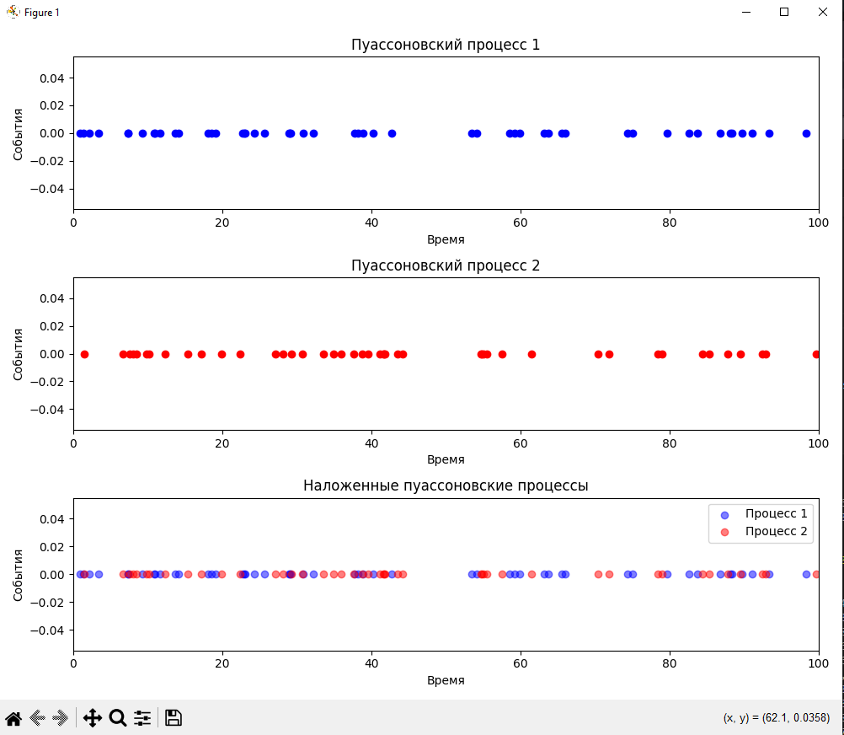

4. Осуществить проверку гипотезы о виде распределения для суммарного потока

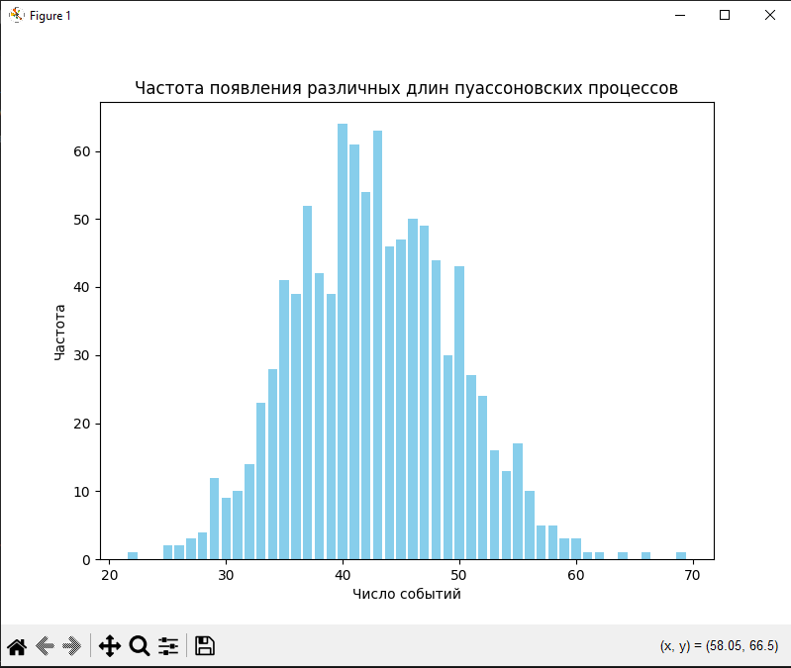
Для построения гистограммы было сгенерированно 1000 потоков, каждый столбец — то, сколько раз встречался поток с определенной длинной. Среднее число находится между 40 и 45, в то время как Теоретические lam1 и lam2: (0.42857142857142855, 0.4482758620689655), что говорит о том, что распределение напоминает нормальное
Сравнение теоретических и практических лямбда

Теоретические lam1 и lam2: (0.42857142857142855, 0.4482758620689655)
Практические lam1 и lam2: (0.47, 0.42)
из 1000 раз проверка на отклонения не прошла 43 раз

Для проверки на отклонения использовалась такая формула:
if (abs(lam1 -len(paysson_events1)/T)/lam1) > 0.3

Что значит, если отклонение сверх нормального — пометить как отклонение
Вывод
В ходе данной работы была успешно выполнена имитационная модель двух
пуассоновских потоков с параметрами λ1 и λ2, где промежутки времени между
поступлениями заявок подчиняются показательному распределению. Была
осуществлена проверка гипотезы о соответствии распределения суммарного потока
пуассоновскому закону, которая показала, что гипотеза не может быть отвергнута. Это
подтверждает свойство аддитивности пуассоновских потоков

